2026 年 4 月份月度安全生产会议纪要
山东区域宁津项目

一、会议信息
会议时间：2026 年 4 月 11 日 8：00-12：00
会议地点：保店镇黄镇村委会
主 持 人：刘金涛
参会人员：管理人员 10 人，乡镇经理 11 人，共计 21 人
会议内容：本次会议采用保店镇部分村庄现场观摩 + 集中会议形式召开，项目管理人员及各乡镇主管参会，通报 2 月份安全考核情况，部署安全作业规范及清明假期安全防范工作。现将会议主要内容纪要如下：

二、会议强调
1、严格落实安全作业标准，强化人员安全意识，规范垃圾桶摆放、头盔佩戴、作业路线等关键环节。
2、高度重视清明假期安全防范，全面排查交通、消防、用电、恶劣天气等各类安全风险。
3、强化现场巡查管控，管理员、队长须关注作业人员精神状态，及时消除安全隐患。

三、会议内容

（一）、2 月份安全考核通报
1、满分乡镇：大曹、时集（均 100 分）。
2、扣分乡镇及问题
相衙：98 分，三违 16 号未完成。
大柳：98 分，车辆灯光故障。
杜集：97 分，无车载摄像头、保洁员未戴头盔。
张大庄：97 分，车辆灯光故障、缺灭火器、保洁员未戴头盔。
宁城街道：96 分，三违 19 号未完成、车辆灯光故障。
刘营伍：91 分，培训签到表填写不规范、保洁员未戴头盔。
柴胡店：88 分，多项三违任务未完成。
保店：86 分，培训资料不规范、车辆问题、三违未完成、未戴头盔。
长官：0 分，发生保洁员摔伤事故，多名保洁员未戴头盔。
3、事故通报
长官镇：保洁员从电动车摔伤。
相衙镇：司机作业阻挡社会车辆引发事故。

（二）、安全考核规则调整
安全在经理考核中占比20%，统一调整为20 分制，扣分项按比例相应降低。

（三）、节后安全专项工作部署
1、开展“轮值安全员”与“三违”专项行动培训会，会后详细说明安全考核细则。
2、严格规范保洁员作业行为：
- 镇驻地、公路沿线必须佩戴安全头盔，严禁骑车作业。
- 电动车停放在安全位置后再步行作业。
- 未戴头盔将提高扣分标准并群内通报。

（四）、集中作业管理要求
- 以下作业必须提前上报：
- 政府临时安排的沿线除草、清飘、坑塘沟渠清理等。
- 超出本职范围 / 区域的作业。
- 割草、公路沿线集中等高风险作业。

（五）、其他工作安排
- 强化GPS设备管理与使用。
- 落实节前安全环保工作相关通知要求。

附件：
会议照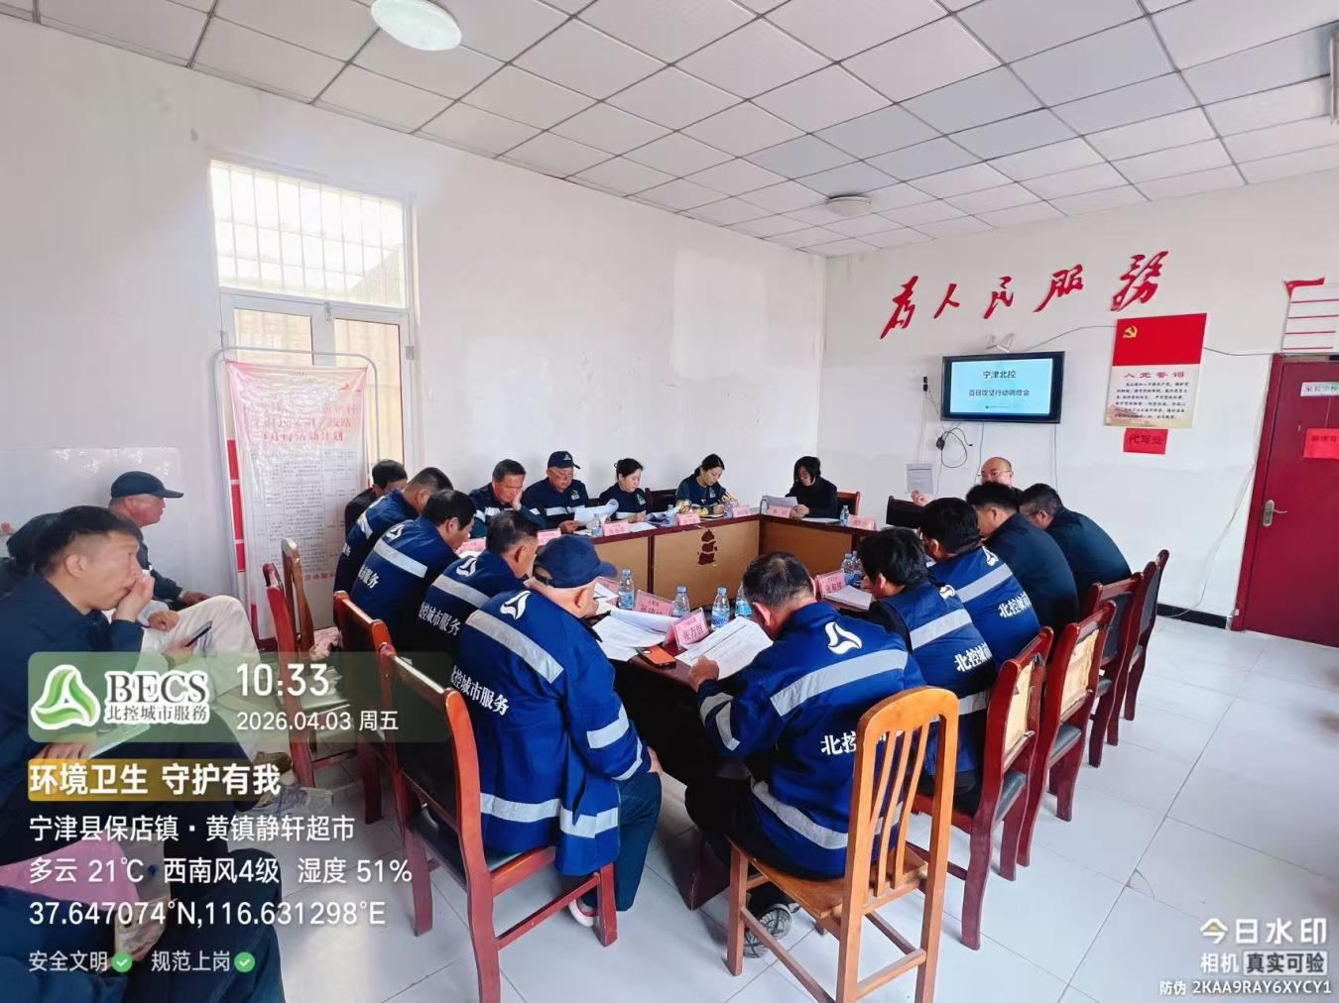
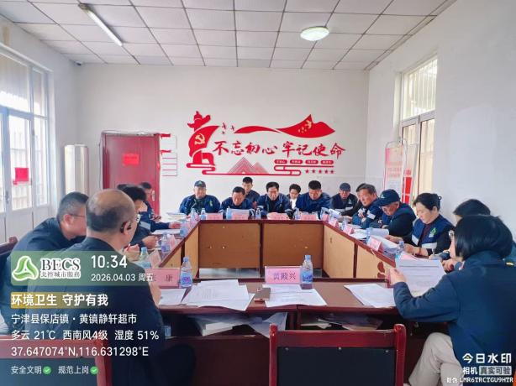 | 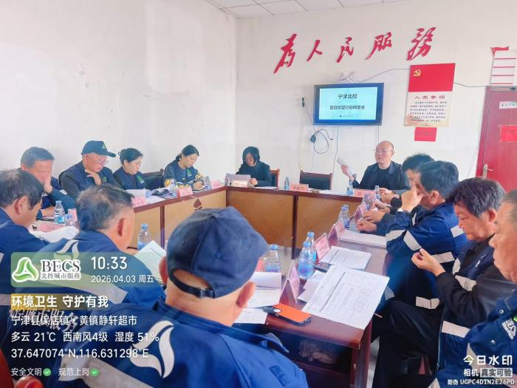

宁津北控城市环境服务有限公司
安环品质部
2026 年 4 月 3 日

